Perú, Noviembre 2002

Transparencia
Gubernamental en las
Compras Estatales

Dr. Ricardo Salazar Chávez

EXPOSICIÓN SOBRE LA TRANSPARENCIA GUBERNAMENTAL EN LAS COMPRAS ESTATALES

Ricardo Julio Salazar Chávez
Presidente del Consejo Superior de
Contrataciones y Adquisiciones
del Estado - CONSUCODE
PERÚ

Señores:
Agradezco de manera muy especial a la Cámara Nacional de Comercio Producción y Servicios del Perú y a la Comisión de Promoción de la Pequeña y Microempresa, por la invitación que el Consejo Superior de Contrataciones y Adquisiciones del Estado CONSUCODE, ha recibido para participar en este Foro Nacional Descentralizado sobre Las Compras Estatales como Motor de Desarrollo Regional y su Efecto en la Descentralización Económica, para exponer sobre un tema de especial relevancia como es la “La Transparencia Gubernamental en las Compras Estatales”; felicitando a los organizadores por tan feliz iniciativa y envío un saludo a nombre de CONSUCODE a todos los participantes que desde diferentes lugares del país nos ven y escuchan, así como a los aquí presentes.
Como se ha podido apreciar de las anteriores exposiciones, la contratación estatal constituye una de las actividades que el Estado y los empresarios privados pueden aprovechar para impulsar el desarrollo del país. Es innegable que la contratación del Estado presenta posibilidades inmensas para incorporarse como uno de los factores principales de la descentralización económica; pero es necesario garantizar que ofrezca oportunidades reales y justas de participación; y es esto lo que pone en evidencia la importancia de la transparencia como un componente indispensable del sistema contractual del Estado.
Por tan motivo, toda política general debe incorporar decisiones claras sobre la contratación pública, quedando plenamente justificada la obligación de todo Gobierno de elaborar una estrategia sobre este tema, diseñada sobre la base de conceptos participativos y de complementariedad de esfuerzos entre los sectores público y privado.
Toda estrategia sobre contratos del Estado debe ser útil para fomentar una Cultura Anticorrupción. Cada sociedad tiene una idiosincrasia específica, razón por la cual, adicionalmente a los criterios comunes que deben acordarse entre los países, cada realidad exige criterios específicos.

CARACTERIZACIÓN DEL SISTEMA CONTRACTUAL DEL ESTADO PERUANO
A diferencia de lo que ocurre en la contratación privada, en la que la libre voluntad de las partes que contratan es un factor esencial para determinar el contenido de los contratos, en los contratos de la Administración Pública el margen de negociación directa entre las partes que contratan es muy reducido, porque la determinación de lo que se necesita contratar, así como de los parámetros dentro de los cuales se formará el contenido de los contratos, corresponde a la Administración Pública, la misma que, a su vez, debe actuar dentro de los límites establecidos por la legislación.
En la contratación estatal se espera de quienes participan en él – sean funcionarios públicos o proveedores - un comportamiento leal y respetuoso de las normas. Estamos, en realidad ante un sistema en que muchos actores públicos y privados están involucrados y hay que conocer el rol que corresponde a cada uno, sabiendo que no son excluyentes, sino complementarios. No puede existir un liderazgo único, sino que el impulso de un sistema confiable de contratación pública requiere del aporte de todos quienes tenemos interés en que los recursos del Estado – que son los recursos de todos – se apliquen en condiciones de seguridad, eficiencia y transparencia.
Procedimientos para la celebración de los contratos de la Administración Pública
La celebración de los contratos de la Administración Pública debe seguir procedimientos obligatorios establecidos por normas constitucionales, legislativas y reglamentarias. El incumplimiento total o parcial de los mencionados procedimientos invalida la formación de los contratos, salvo excepciones establecidas expresamente por ley.
De modo general, en la legislación peruana se distinguen tres grandes fases en los procedimientos para la celebración de los contratos de la Administración Pública que son las siguientes:
- Programación y Actos Preparatorios, dentro de la cual se producen las siguientes acciones: Elaboración del Plan Anual de Contrataciones de cada entidad, debidamente presupuestado y financiado; Designación de un Comité Especial para conducir uno o más proceso de selección; y elaboraci ón de Bases para cada proceso.
- Proceso de Selección, dentro del cual se producen las siguientes acciones: convocatoria a los proveedores (publicada o no publicada, según sea el caso); período para presentar consultas sobre las bases; período para presentar observaciones a las bases por violación de la ley de contrataciones; presentación de propuestas; evaluación de las propuestas (en los aspectos técnicos y económicos); adjudicación de la buena pro; perfeccionamiento del contrato. Esta fase también incluye las situaciones.

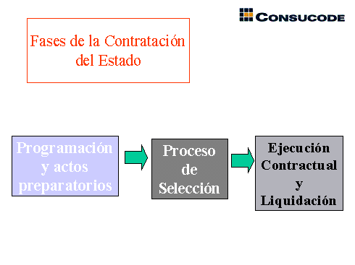
sobre solución de controversias en vía administrativa para los conflictos surgidos dentro de esta fase (estos procedimientos tienen dos instancias en la entidad que contrata y la tercera instancia administrativa corresponde al Tribunal de Contrataciones y Adquisiciones de CONSUCODE, pudiéndose impugnar sus decisiones ante el Poder judicial).
Existen cinco tipos de procesos de selección, existiendo entre ellos una relación de grado en cuanto al número de actos que los componen. Pero todos tienen la estructura básica siguiente: convocatoria, presentación de ofertas, evaluación de ofertas, adjudicación de la buena pro y perfeccionamiento del contrato. En tal sentido, los procesos de selección se diferencian entre sí porque unos tienen más componentes que otros, pero todos ellos tienen los elementos básicos arriba mencionados.

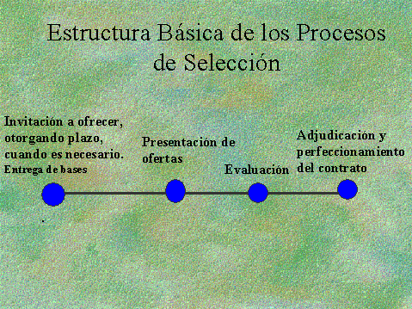

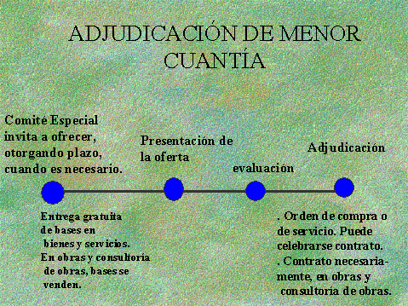

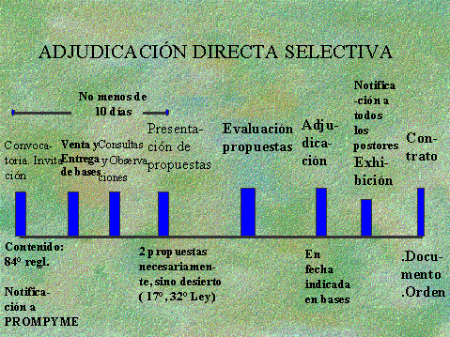

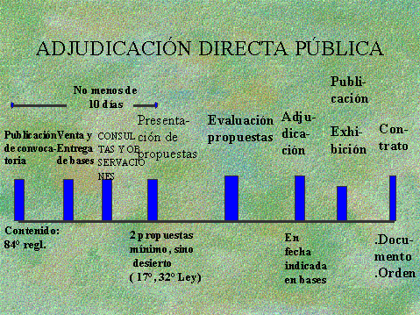

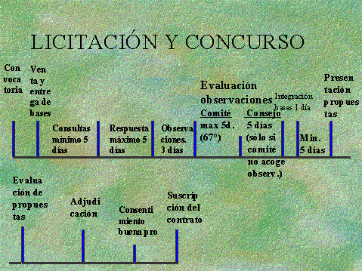
Los criterios para determinar cuál es el proceso de selección a seguir en cada caso, son varios que actúan complementariamente entre sí. Para el año 2002 dichos criterios son los siguientes: Objeto del Contrato, Naturaleza del organismo que Contrata; Monto Económico del Contrato; Normas de Austeridad en el Gasto del Estado; Normas que Exoneran de las Normas de Austeridad en el Gasto Público; Normas Especiales de Contratación creadas para Entidades Específicas a manera de excepción.
- Ejecución Contractual y Liquidación, dentro del cual se producen las siguientes acciones: Ejecución del Contrato; Supervisión de la Ejecución; Declaración de Conformidad de los bienes, servicios u obras; Liquidación del Contrato. Esta fase incluye la solución de controversias en vía de arbitraje y conciliación obligatorios.
Aspectos del sistema contractual peruano que interesa resaltar
La Ley de Contrataciones y Adquisiciones del Estado y Reglamento fueron elaboradas con el propósito de fusionar en un solo cuerpo normativo las disposiciones que antes estaban dispersas.
Del régimen actual nos interesa resaltar los siguientes aspectos:
a.- Se establecieron Principios de la Contratación Pública. El artículo 3° de la Ley de Contrataciones y Adquisiciones del Estado establece una fórmula abierta de principios de contratación pública, mencionando expresamente los principios de moralidad, libre competencia, imparcialidad, eficiencia, transparencia, economía, vigencia tecnológica y trato justo e igualitario.
El propósito general de los principios es lograr un equilibrio entre los dos grandes intereses que están presentes en la contratación pública: por parte del Estado, que éste adquiera bienes, servicios u obras de calidad, oportunos y económicos; y por parte de los proveedores, que éstos participen en condiciones de igualdad o equidad.
b.- Se ha establecido la obligación de las entidades de aprobar, publicar y comunicar su Plan Anual de Contrataciones. Dicho Plan está considerado como un instrumento de gestión para la entidad y como fuente de información para los proveedores acerca de las necesidades de las entidades en materia de contratación.
En el Plan de Contrataciones se incluyen obligatoriamente los procesos de contratación a ser realizados bajo las modalidades de Licitaciones, Concursos Públicos, Adjudicaciones Directas Públicas y Adjudicaciones Directas Selectivas, es decir, las de significación económica mediana y elevada. En cambio es opcional la inclusión de las Adjudicaciones de Menor Cuantía.
Debe tenerse en cuenta que no aprobar el Plan de Contrataciones impide contratar válidamente.
c.- Obligación de tener prevista presupuestalmente y financiada la contratación de manera previa al inicio del proceso de selección. El incumplimiento de este requisito ocasiona que el proceso de selección y el contrato serán nulos. No es válida la regularización posterior de acciones que no se realizaron.
d.- Se han establecido determinados beneficios a sectores socialmente significativos. Especialmente cabe resaltar las normas de promoción a la pequeña empresa y microempresa, así como beneficios a los postores nacionales.
e.- Hay dos maneras de solucionar controversias, según sea la fase del proceso de contratación. En el caso de la fase del Proceso de Selección (que va desde la convocatoria a los postores hasta la suscripción o perfeccionamiento del contrato) los conflictos se tramitan siguiendo un procedimiento de naturaleza administrativa, que tiene dos instancias en la entidad que conduce el proceso de contratación y una tercera instancia administrativa en el Tribunal de Adquisiciones y Contrataciones que forma parte del CONSUCODE, pudiendo impugnase las decisiones de este Tribunal administrativo ante el Poder Judicial.
En el caso de la Fase de Ejecución y Liquidación del Contrato, exclusivamente se puede solucionar los conflictos mediante las vías de conciliación y arbitraje, no siendo posible acudir al Poder Judicial.
f.- Existen dos procedimientos para sancionar a quienes transgreden las normas, según sean funcionarios del Estado o proveedores. En el caso de funcionarios del Estado, corresponde el Sistema Nacional de Control, liderado por la Contraloría General de la República, determinar los indicios de responsabilidad administrativa, civil o penal, lo cual dará lugar al inicio de los procedimientos administrativos o procesos judiciales correspondientes para determinar la responsabilidad de los infractores.
En el caso de proveedores, postores y contratistas que infrinjan las normas de la Ley de Contrataciones y Adquisiciones del Estado, corresponde a CONSUCODE realizar la investigación y sancionar administrativamente y al Poder Judicial sancionar civil y penalmente.
g.- La contratación electrónica del Estado es una decisión política del Estado Peruano. La Ley de Contrataciones y Adquisiciones del Estado contempla la posibilidad de utilizar medios electrónicos en la contratación del estado, condicionada a las posibilidades de las entidades contratantes y de los proveedores, en defecto de los cuales se utilizan medios manuales. Asimismo establece la existencia obligatoria de un Sistema de Información sobre Adquisiciones y Contrataciones del Estado.
Desde principios del año 2001 hasta estos días el Estado Peruano ha realizado diversas acciones encaminadas a implantar en el Perú el sistema Electrónico de Adquisiciones y Contrataciones del Estado, teniéndose previsto que sea de propiedad del Estado, administrado por CONSUCODE y con amplia participación del Sector Privado en su aplicación.
Como actos que muestran la clara decisión política del Gobierno Peruano en esta materia, este año 2002 se han publicado los “Lineamientos de Políticas Generales del Desarrollo del Sistema Electrónico de Adquisiciones y Contrataciones del Estado”, que prevé el ingreso progresivo a un Sistema Electrónico de Adquisiciones y Contrataciones del Estado. Asimismo, se ha creado una comisión de alto nivel encargada de establecer los componentes del sistema, habiéndose previsto someter a Concurso Público el desarrollo del mismo.
h.- La existencia de un Organismo Rector, Asesor, Supervisor y de Solución de Controversias en materia de Contrataciones del Estado sobre bienes servicios y obras, que es CONSUCODE.
Nuestra legislación, mostrando un avance que está siendo tomado como ejemplo en otros países de la región hemisférica contempla ha creado el CONSEJO SUPERIOR DE CONTRATACIONES Y ADQUISICIONES DEL ESTADO, como organismo rector, asesor, supervisor y de solución de controversias en materia de contrataciones del Estado
El CONSUCODE, es un organismo público descentralizado perteneciente a la Presidencia del consejo de Ministros, tiene autonomía técnica, funcional, administrativa, económica y financiera.
Es importante destacar que la Presidencia del Consejo de Ministros es muy respetuosa de la autonomía de CONSUCODE; lo cual ha permitido disfrutar de condiciones favorables para que la institución se ubique apropiadamente en la mente de nuestros usuarios públicos y privados como una entidad rectora, supervisora, asesora y de solución de controversias con imagen de seriedad, profesionalismo y actitud ética. Para CONSUCODE, la autonomía es un factor esencial que debe ser respetado y protegido de manera permanente, pues esto constituye un factor fundamental para impulsar y consolidar un sistema de contrataciones eficiente y confiable.
No obstante los avances en la normativa y rescatando la actitud honesta de diversos funcionarios y empresarios, el sistema de Contrataciones del Estado presenta áreas críticas que a continuación paso a exponer.
PRINCIPALES ÁREAS CRÍTICAS DEL SISTEMA CONTRACTUAL PERUANO
Las áreas críticas del Sistema contractual Peruano, se pueden clasificar en dos grupos. El primero incluye los casos de transgresiones más frecuentes a la normativa de contrataciones del Estado; y el segundo grupo incluye aspectos de carácter general vinculado a factores del entorno del sistema contractual peruano que deben ser modificados para lograr la transparencia y la eficiencia en la contratación pública. A continuación me referiré a cada uno de ellos.
A.- Transgresiones más Frecuentes a la Normativa de Contrataciones del Estado
EN LA PRIMERA FASE SOBRE ACTOS PREPARATORIOS:
Organización interna:
– No haberse organizado internamente con fines de contratación.
Normas Internas de Contratación:
– No tener normas internas de procedimiento para contratar.
– Procurar normas especiales de modo injustificado.
Plan Anual de Contrataciones y Adquisiciones:
– No elaborar los planes.
– No poner a disposición de los interesados los planes.
– Convocatorias de procesos no planificados sin modificación previa del plan.
Es necesario velar por el cumplimiento de la elaboración de planes anuales de contratación.
•Respecto de esto:
- Se ha creado un Sistema para supervisión de cumplimiento de Planes Anuales de Contratación.
- Se ha emitido comunicado de CONSUCODE señalando la obligación de elaborar los planes.
- Se ha comunicado a la Contraloría General de la República los casos de incumplimiento (70% el 2002). Esperamos que el 2003 todas las entidades cumplan. Debe tenerse en cuenta que si un proceso o un contrato no está previsto en el Plan de contrataciones de la entidad, tanto el proceso como el contrato serán nulos.
Bases:
Deficiente elaboración de las bases (este es problema crítico), que se manifiesta básicamente en lo siguiente:
– Sobreexigencias o requisitos irracionales
– Márgenes muy amplios para calificar.
EN LA SEGUNDA FASE SOBRE PROCESO DE SELECCIÓN:
En el Proceso de Selección:
La entidad:
– Provocar urgencias.
– No comunicar a Prompyme.
– No notificar las respuestas a consultas y/u observaciones.
– Falsificar documentos.
– Ítems exigidos íntegramente.
– No aplicar beneficios a i) empresas de la zona, ii) 20% a industria nacional.
– Exigir garantías en casos en que no procede.
– Solicitar sobornos o concertarlos con los proveedores.
Los proveedores:
- Falsificar documentos personales
- Falsificar documentos oficiales.
- Efectuar articulaciones con el propósito de trabar el procedimiento para provocar la contratación por urgencia, con la esperanza de ganar.
- Proponer sobornos o concertarlos con los funcionarios públicos.
- Concertar precios entre proveedores.
En el Perfeccionamiento del Contrato:
– No suscribirlo.
– No cumplir la formalidad señalada en las normas.
– Pactar prestaciones que no surgen de las bases ni de la propuesta ganadora
EN LA TERCERA FASE SOBRE EJECUCIÓN CONTRACTUAL
En la ejecución del contrato:
– Falta de pago a los contratistas, no obstante contar con recursos.
– Adicionales no fundamentados.
– No mantener la vigencia de las garantías.
En la Solución de Controversias:
En la Vía Administrativa:
– Impugnaciones no fundamentadas con fines de trabar o anular el proceso de selección.
En Arbitraje y Conciliación:
– Considerar al árbitro como defensor de la entidad o del contratista
– Articulaciones temerarias.
Para las áreas críticas de las tres fases señaladas del proceso contractual del Estado, se han realizado acciones que progresivamente permiten prevenir y proteger el sistema de contrataciones. Cabe mencionar las siguientes:
- Capacitación y entrenamiento sobre todos los aspectos de la contratación estatal.
El año 2001 de capacitó a 13,395 personas a nivel nacional (el 2000 fue 3702). El 2002 van 7666 personas capacitadas, no obstante las limitaciones presupuestales que todos conocemos.
Se han realizado conversatorios a nivel ministerial para altos funcionarios , así como Capacitación a comisiones del Congreso.
- Asesoría permanente a usuarios a su requerimiento
Se recibe 5,500 personas mensuales para orientación (el 2000 era 1000 mensuales).
Cabe resaltar la asesoría al Ministerio de Defensa para la elaboración del Manual Interno de Contrataciones de la FAP y del área de Administración del ministerio, estando previsto continuar con las otras armas.
Asimismo, cabe mencionar la participación conjunta de CONSUCODE, PROMPYME y la Asesoría Especializada de la Presidencia de la República, con la presencia de PROETICA para el diseño de un mecanismo de contratación a favor de las pymes, como el correspondiente al Ministerio del Interior para la confección de uniformes; experiencia que continuará con otras.
- Absolución de consultas y pronunciamientos escritos
Se han incrementado 400% las consultas y pronunciamientos absueltos
- Atención de consultas telefónicas (60 diarias) y personales (30 diarias).
- Página Web de CONSUCODE.
- Publicaciones de la Ley y Reglamento y de Preguntas y Respuestas
Participación en comisiones para elaboración de bases estándar
Actualmente en temas de compras de medicamentos, instrumental médico, equipamiento médico e infraestructura médica. Se hace con participación del sector privado.
Se continuará con otros temas como consultoría y obras.
Implantación del Sistema Electrónico de Adquisiciones y Contrataciones del Estado.(SEACE)
•Respecto de esto:
Se ha realizado acciones de conocimiento de mejores prácticas con el apoyo del Banco Mundial, del BID, de la Agencia Interamericana para la Cooperación y el Desarrollo de la OEA, así como de la Secretaría de Contraloría y Desarrollo Administrativo de México y SERPRO de Brasil.
CONSUCODE sometió a consideración de la Presidencia del Consejo de Ministros una propuesta acerca de los componentes del mencionado Sistema.
Se han emitido los Lineamientos de Política sobre Modernización del Estado, Gobierno Electrónico y Contratación Electrónica. Son ejes centrales que el Estado sea propietario del sistema, que los administre a través de CONSUCODE y que fomente la participación del sector privado en su aplicación.
Actualmente existe una comisión encargada de fijar los componentes del sistema y se convocará el desarrollo del mismo.
B.- Aspectos Críticos sobre Factores de Carácter General vinculados al Sistema Contractual del Estado
b.1.- Las Normas para Bienes, Servicios , Obras y Arrendamiento son diversas:
•Ley de Contrataciones y Adquisiciones del Estado (Ley 26850) y su Reglamento. Es la norma general.
•Sistema de Evaluación Internacional del Procesos (Ley 25565).
•Registro Predial Urbano.
•COFOPRI.
•PROINVERSIÓN (las de la ex COPRI).
•Bolsa de Productos (Ley 26361).
•Normas dentro de convenios de cooperación y préstamos internacionales (Tercera Disposición Complementaria de la Ley 26850 y Sétima Complementaria de su Reglamento).
CONSUCODE propone la unificación del régimen normativo, incluyendo normativa para casos especiales. La excepción debe ser los contratos financiados con préstamos y convenios internacionales, pero sería conveniente que los organismos y entidades financieras internacionales evalúen la posibilidad de incorporar en sus reglas de contratación mecanismos de protección a los proveedores, según la realidad concreta de cada país; pues, para el caso peruano varias de dichas normas son insuficientes.
b.2.- Necesidad de mejorar la Ley 26850 para agilizar la contratación sin perder seguridad:
•Para el efecto se está revisando periódicamente la normativa para flexibilizarla básicamente en procesos de menor cuantía, sin perjuicio de evaluación integral de las normas sobre bienes, servicios y obras.
•Respecto de ésto:
- En 2001, CONSUCODE, instituciones y gremios elaboraron modificaciones a 40 artículos del Reglamento de la Ley en materia de obras y consultoría de obras.
- En abril del 2002 CONSUCODE realizó un Taller Nacional de Evaluación de la Ley 26850 y su Reglamento, identificándose aspectos a ser modificados. Asistieron 300 operadores directos de la norma. Se ha presentado a la PCM el proyecto correspondiente y está en actual discusión.
- En mayo de 2002 la Presidencia de la República ha creado una comisión para monitoreo de compras a pymes.
- Actualmente una comisión trabaja el tema de obras y consultoría de obras y otros temas especiales como el art. 14º del Reglamento.
b.3.- Es necesario compatibilizar las normas de Presupuesto y las de los otros sistemas administrativos con las de Contratación.
Para el efecto es necesario intensificar las coordinaciones entre los sistemas administrativos en temas vinculados a la contratación, especialmente con Presupuesto.
•Respecto de esto:
- Se ha creado conjuntamente con la Dirección Nacional de Presupuesto Público un Comité Técnico para compatibilizar las normas de Presupuesto con las de Contratación.
b.4.- Es necesario fomentar la participación activa del Estado y de los Proveedores en la protección conjunta del sistema de Contrataciones del Estado.
Para el efecto consideramos conveniente la celebración de pactos de integridad entre funcionarios públicos y proveedores, a través de los cuales ambos tipos de agentes se comprometan expresamente y bajo sanciones claras a respetar la normativa y actuar con probidad y lealtad en todas las fases del proceso de contratación. La legislación de control contempla compromisos de esta naturaleza, pero es necesario enriquecerla con otras modalidades afines que vienen dando muy buenos resultados en otros países.
Asimismo, bajo el entendido que la corrupción se desarrolla por redes, es becario prevenirla y combatirla a través de redes. De allí que sea necesario continuar con la celebración de alianzas entre instituciones del Estado y gremios empresariales y profesionales con la finalidad de fomentar transparencia y eficiencia en la contratación del Estado.
b.5.- Propuesta de creación de una red de organismos a nivel mundial y de organismos en el ámbito de cada región hemisférica, cuyos miembros sean los Estados a través de sus entidades reguladoras y supervisoras de contrataciones del estado.
El propósito es que todos los países colaboremos entre nosotros para intercambiar experiencias y apoyarnos mutuamente en las acciones que realizamos; mediante el intercambio de información y experiencias, así como el apoyo mutuo en las acciones de supervisión, asesoramiento, capacitación, formación interna de profesionales, solución de controversias, contratación electrónica y, en general, las diversas actividades vinculadas al desarrollo de un sistema de contrataciones del estado caracterizado por la probidad, la eficiencia y la eficacia.
ESTRATEGIA
Las acciones señaladas están incorporadas en una estrategia cuyos componentes son los siguientes:
1º.- La necesidad de lograr un permanente equilibrio entre el Estado y los Proveedores.
Toda normativa o propuesta de regulación, toda práctica debe basarse en la necesidad de que el Estado logre satisfacer su interés de tener y contratar bienes y servicios y obras de calidad oportunos y económicos y que los proveedores tengan la posibilidad de participar en condiciones de equidad.
2º.- Lograr que las relaciones entre contratistas sean coherentes; es decir, no discriminar en situaciones de igualdad; fomentar una participación equitativa entre peruanos y extranjeros; lograr a su vez una relación racional entre empresas grandes medianas, pequeñas y microempresas. Asimismo equlibrar la relación que debe existir entre proveedores estatales y privados
Es necesario evaluar en cada oportunidad el impacto que puede tener cada norma entre las diferentes relaciones que existen entre los contratistas, evitando en todo caso posiciones de desigualdad.
3º.- El rol que le compete al Estado siempre debe ser promover la solidez del sistema de contrataciones. Para el efecto, algunas tareas resultan importantes:
3.1.- La primera de ellas es que al interior del Estado exista una organización clara en materia de contrataciones. Cada institución del Estado debe tener una organización coherente, clara y con atribuciones debidamente asignadas en el ámbito de la contratación,
3.2.- La segunda consiste en establecer relaciones de complementariedad entre entidades estatales involucradas: Congreso de la República, MEF, CGR, CONSUCODE, INEI, PCM, PROMPYME, etc. Todas las entidades deben reconocer cual es el ámbito de interés que se tiene en el proceso de contratación y generar relaciones de complementariedad.
3.3.- La tercera es intensificar acciones de orientación y prevención tales como la Capacitación a través de seminarios, talleres, la Investigación: aplicada y de fundamentos de la contratación; el acompañamiento en los procesos de selección; asesorías; y solución de controversias.
3.4.- La cuarta es que el Estado se relacione con universidades, gremios, a fin de lograr la difusión de conocimientos a nivel nacional en materia de contrataciones, la doctrina nacional contractual peruana esta aun en proceso de desarrollo y es necesario fortalecerla, asimismo es necesario ir y avanzar hacia la capacitación especializada en materia de contrataciones.
3.5.- La quinta tarea del Estado implementar una Cultura Ética del administrador, debidamente correlacionada con una cultura ética del proveedor. Reconocer que la persona es el elemento fundamental en las contrataciones del Estado es fundamental.
3.6.- La sexta tarea es la Descentralización de la economía y del Estado, con énfasis en normas de promoción a la pequeña y microempresa, que son formas empresariales muy significativas para el país.
4º.- Se debe diseñar la Contratación del Estado sobre la base de principios claros.
Al respecto nuestra evaluación es que el Reglamento y Ley tienen ya expresados los principios, lo cual nos permite decir que hay un avance sobre este tema; pero es necesario considerar los casos de los convenios internacionales y el tema de simplificación de los procedimientos.
5º.- Se debe fomentar el acceso para participar en el sistema de contrataciones públicas. Los requisitos de la contratación se deben caracterizar por su razonabilidad y la honestidad como exigencia en la participación de los procesos de selección.
6º.- Se debe fomentar la participación de la sociedad civil para reforzar la solidez del Sistema de Contrataciones del Estado
Aquí corresponden varios medios el acceso a la información que debe otorgarse a toda persona o proveedor interesada en conocer la asignación de los fondos públicos; en recibir sugerencias por parte de las entidades la fiscalización de los gremios de la sociedad civil y las propuestas normativas; y el tema de la Cooperación Internacional.
7º.- Se debe hacer realidad el progresivo pero decidido ingreso a la contratación electrónica del Estado. En este aspecto es necesario implementar el sistema Electrónico de Adquisiciones y Contrataciones del Estado.
8º.- Se debe fomentar una Cultura Anticorrupción.
Toda sociedad tiene una idiosincrasia específica y cada política anticorrupción debe atender también la idiosincrasia. No hay formula única que pueda ser extendida a todos los países.
Esta estrategia con los ocho componentes señalados y otros que sean necesarios es la que, a nuestro criterio, debe ser aplicada.
CONCLUSIONES Y MENSAJE FINAL
De todo lo señalado se concluye que la transparencia en la contratación del Estado es esencial para el país.
Lo más importante es que sí podemos lograrlo. No tenemos por qué temer a los corruptos. Lo que debemos hacer respecto de ellos es cerrarles los espacios.
Las tareas son múltiples, las estamos realizando y las debemos continuar todos. Si cada uno de ustedes que están en este evento y quienes nos ven y escuchan desde el interior del país actúa desde donde está, habremos avanzado en el desarrollo de la cultura de transparencia.

Muchas gracias.

Lima, Perú, 12 de noviembre 2002.

